Иерей Андрей Геннадьевич ШИШКИН
11 января 1977 г.
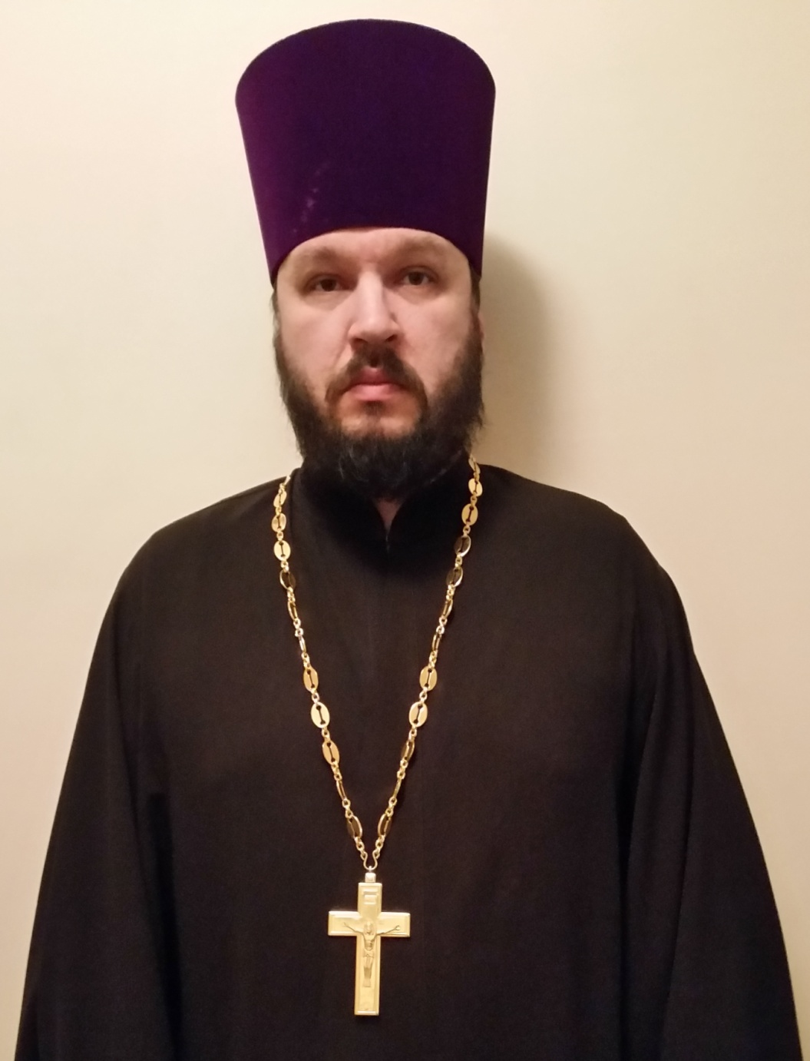
Штатный клирик
Храм Рождества Пресвятой Богородицы в Крылатском
Светское образование
среднее
Духовное образование
2003 г. – Православный Свято-Тихоновский Богословский Институт
2011 г. – курс повышения квалификации МДА при Новоспасском монастыре
Хиротонисан
7 марта 2004 г. в сан диакона
26 октября 2004 г. в сан пресвитера
День тезоименитства
13 декабря
Награды
- Иерархические (богослужебные награды):
2006 г. – набедренник;
2009 г. – камилавка;
2014 г. – наперсный крест.
- Церковные награды (Патриаршая грамота, ордена, медали):
2012 г. – юбилейная медаль РПЦ « В память 200-летия победы в Отечественной войне 1812 г»
2016 г. Юбилейная медаль «В память 1000 - летия преставления великого князя Владимира».
2017 г. - юбилейная медаль РПЦ "В память 100-летия восстановления Патриаршества в РПЦ"

- Светские награды:
не имеет

